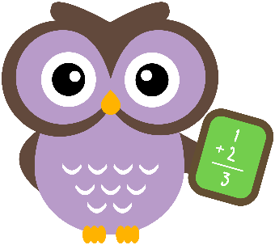 MATEMATIKA 23. 3. 2020

- Nastavi celo poštevanko. Če že zmoreš, jo nastavljaj na čas. Nastaviti jo moraš v 10-ih minutah.
- Odpri učbenik MAT2 na str. 39. Skupaj poglejva, kako množimo z 0:
Če na prvi gugalnici ni nič otrok in na drugi gugalnici ni nič otrok, to zapišemo z računom 0 + 0 = 0 ali z računom množenja 2 · 0 = 0.
- V karo zvezek zapiši račune množenja z nič.

Naslov: MNOŽIMO Z 0 23.3.

1 · 0 = 0
2 · 0 = 0
3 · 0 = 0
4 · 0 = 0
5 · 0 = 0
6 · 0 = 0
7 · 0 = 0
8 · 0 = 0
9 · 0 = 0
10 · 0 = 0

- Reši naloge v DZ2 str. 40, 41.

